Rzeczowniki dobre na lęk
___

Ćwiczenia do lekcji „Bezpieczny koronawirus“

Dlaczego warto wiedzieć, co to są rzeczowniki i jaką pełnią funkcję w języku - już wiesz. Oswajamy nimi rzeczywistość, nazywamy i porządkujemy. To pies, a to kot. To paluszek, a to główka…
Zadanie 1. Uważność.
Ćwiczenie możesz wykonać samodzielnie lub zaprosić domowników.
Stań przed oknem lub wyjdź na balkon. Spróbuj nazwać to, co widzisz. Jeśli wykonujesz ćwiczenie z drugą osobą - róbcie to na zmianę. Używajcie rzeczowników. Kto zaobserwował więcej? Co udało się zobaczyć? Czy odkryłaś/eś coś, czego przedtem nie zauważałaś/eś?
Refleksje po wykonaniu ćwiczenia zapisz pod spodem:
………………………………………………………………………………………………………………………………………………………………………………………………………………………………………………………………………………………………………………………………………………………………………………………………………………………………………………………………………………………………………………………………………………………………………………………………………………………………………………………………………………………………………………………………………………………………………………………………
Wykonując to ćwiczenie, miałam bardzo trudne zadanie. To widok z jednego z okien w moim mieszkaniu (żeby zobaczyć, kliknij): http://bit.ly/2xC9A6B. Kiedy wpatrywałam się przez dziesięć minut w pęknięcia na ścianie, dostrzegłam, że układają się w pewną niezwykłą historię...

Zadanie 2. Emocje.
Przyjrzyj się uważnie obrazowi poniżej. Widać na nim trzydzieści pięć głów - na każdej twarzy są wymalowane różne emocje. Spróbuj je nazwać. Czy uda Ci się nazwać aż trzydzieści pięć różnych emocji?
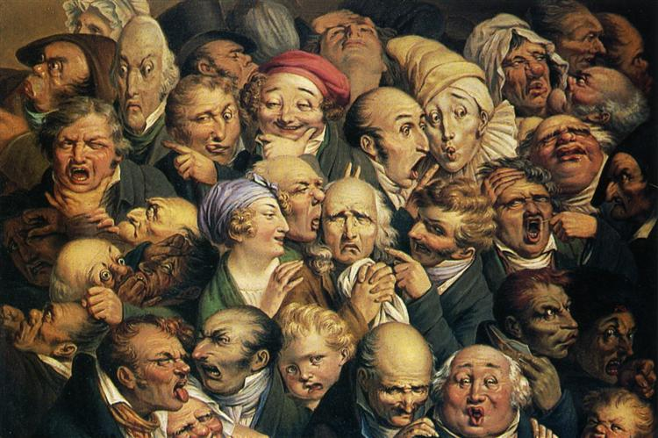
Autor: Honore Daumier. Źródło obrazu: http://bit.ly/3aZBGHr
Na stronie Wikiart (kliknij w źródło obrazu powyżej) możesz powiększyć obrazek, żeby przyjrzeć mu się dokładniej.
Używając rzeczowników, zapisz emocje, które rozpoznasz. Jeśli masz problem z nazwami emocji (nagle po prostu brakuje Ci słów), skorzystaj z podpowiedzi. Pod tym linkiem znajduje się przykładowa lista emocji: http://bit.ly/2WnLfvA

………………………………………………………………………………………………………………………………………………………………………………………………………………………………………………………………………………………………………………………………………………………………………………………………………………………………………………………………………………………………………………………………………………………………………………………………………………………………………………………………………………………………………………………………………………………………………………………………………………………………………………………………………………………………………………………………………………………………………………………………………………………………………………………………………………………………………………………………………………………………………………………………………………………………………………………………………………………………………………………………………………………………………………………………………………………………………………………………………………………………………………………………………………………………………………………………
Zadanie 3. Nazwy czynności.
Rzeczowniki to też nazwy czynności. To może być mylące, bo z czynnościami, z robieniem czegoś kojarzymy czasowniki. Ale Ty już wiesz i nie dasz się nabrać. Rzeczownik odmienia się przez przypadki, czasownika przez przypadki odmienić się nie da!
Uzupełnij tabelkę. Sprawdź na stronie sjp.pwn.pl znaczenie nowych wyrazów, zapisz znaczenie tych wyrazów pod tabelką.

CZASOWNIK  w formie bezokolicznika  (co robić?) | RZECZOWNIK ODCZASOWNIKOWY  (co?)
przytulać | przytulanie
 | mnożenie
blazonować
 | markowanie
generalizować
uodpornić
 | deklinowanie

………………………………………………………………………………………………………………………………………………………………………………………………………………………………………………………………………………………………………………………………………………………………………………………………………………………………………………………………………………………………………………………………………………………………………………………………………………………………………………………………………………………………………………………………………………………………………………………………………………………………………………………………………………………………………………………………

Zadanie 4. Desygnaty.
Desygnaty to w rzeczywistości nazywane przez nas za pomocą rzeczowników obiekty, pojęcia, zjawiska. Na przykład desygnatem lwa jest mięsożerny ssak z rodziny kotowatych, samce słyną z niezwykłej grzywy (choć ciężko o dobrego fryzjera na otwartych równinach afrykańskich).
Desygnatem pani Anafory jest nauczycielka z Bednarskiej Szkoły Podstawowej, która często się powtarza. Obecnie znak rozpoznawczy: czapka zamieniająca głowę w truskawkę. Nie wychodzi z domu, pracuje zdalnie (nie nosi też czapki, więc trudno teraz rozpoznać).
Desygnatem krzesła jest przedmiot służący do siedzenia.
Odszukaj znaczenia poszczególnych wyrazów. Tłumacząc wyraz na język polski, skorzystaj z Wikisłownika http://bit.ly/3b2tOFk. Zapisz, co się kryje pod rzeczownikami w różnych językach.

rzeczownik w języku obcym | rzeczownik w języku polskim | desygnat
nemachtiloyan | szkoła | miejsce, do którego na razie nie chodzimy przez dwa tygodnie; budynek, w którym odbywa się nauka (przynajmniej teoretycznie)
meilė
krastavac
dormado
arbor (j. łaciński)

Język to kod, pewna umowa. Ten sam desygnat może mieć różne nazwy, wszak na świecie mamy około 7 tysięcy języków! Teoretycznie istnieje co najmniej siedem tysięcy rzeczowników w różnych językach nazywających to, co w języku polskim nazywamy szkołą.

Uwaga, przed Tobą ostatnie zadanie.
Zadanie 5. Neologizmy.
Nowo powstające rzeczowniki to neologizmy (tak ogólnie nazywamy nowo tworzone wyrazy). Pobaw się i stwórz nazwy przedmiotów, obiektów, organizmów, które namalował surrealista Joan Miró.
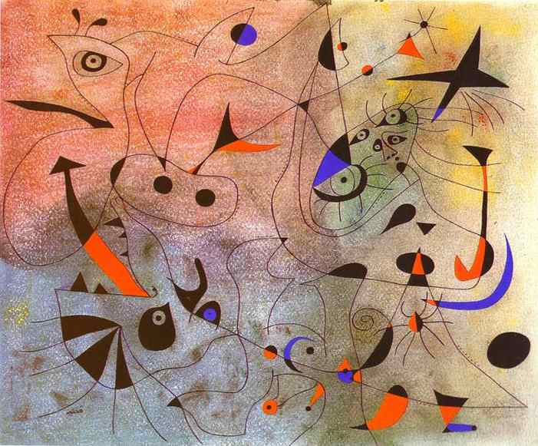
Joan Miró, Konstelacja: Gwiazda Poranna
Źródło obrazu: Wikiart.org

Ja zaczynam! Oczonos - stwór składający się z oczu i nosa; trudno określić, co służy mu do oddychania, co do patrzenia. Czy potrafisz wskazać oczonosa?
Twoje neologizmy:

………………………………………………………………………………………………………………………………………………………………………………………………………………………………………………………………………………………………………………………………………………………………………………………………………………………………………………………………………………………………………………………………………………………………………………………………………………………………………………………………………………………………………………………………………………………………………………………………………………………………………………………………………………………………………………………………
Brawo!
Wszystkie zadania za Tobą! Teraz czas na odpoczynek. Ja poskaczę na skakance - bardzo to lubię, a dawno tego nie robiłam. Dam znać, jak z moją kondycją, bo tego skakania to mogę nie przeżyć.
Pozdrawiam!
Anafora :)

